Vzdelávací projekt „EkoFond pre školy“ - 5. ročník súťaže pre ZŠ
Kampaň na tému

Názov: | Základná škola Apoštola Pavla
Sídlo: | Ul. Jura Janošku 11, 031 01 Liptovský Mikuláš
Okres: | Liptovský Mikuláš
Kraj: | žilinský
2. príspevok
Kampaň šírenia myšlienky šetrenia energie v našej komunite – prostredníctvom našich známych.
Keďže žijeme v rýchlej dobe, v čase krízy... tak sme sa rozhodli pre šírenie osvety čo najmenej nákladnou a zároveň rýchlou formou prostredníctvom e- mailu. Cieľovou skupinou ľudí bola naša miestna komunita (Liptovský Mikuláš a postupne ďalšie obce Slovenska) - naši známi a ich známi. Každý žiak triedy rozposielal formou emailovej pošty e-mail čo najväčšiemu množstvu svojich známych e-mail. Osobe, ktorej bol adresovaný vysvetlil, do akého projektu sa spolu so svojimi spolužiakmi zapojil, čo sme vytvorili – v prílohe priložil fotografie vytvorených modelov bytov. Súčasťou mailu bolo jednoduché prepojenie na konkrétnych 31 tipov ako šetriť energiou na internetovej stránke http://www.uspornaziarovka.sk/pages/31-tipov-ako-%C5%A1etri%C5%A5-energiou.html V závere e-mailu zdôraznil, aby sa daná osoba zamyslela nad možnosťami šetrenia energiou a celé to ukončil prosbou, aby tento e- email poslal ďalším svojim známym, na ktorých mu náleží, aby sa taktiež zamysleli nad touto problematikou – nad šetrením energie.
A čo sa naši známi dozvedeli o šetrení energiou po klinutí na vyššie uvedený odkaz?
TOTO:

31 tipov ako šetriť energiou

Vezmite si naše tipy k srdcu a skontrolujte váš byt alebo dom. A ešte predtým môžete poslať linku na túto stránku svojim priateľom.

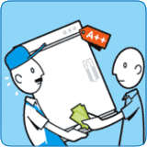 | Nakupujte energeticky efektívne spotrebiče...  Malé rozdiely v spotrebe elektriny sa rokmi nahromadia do veľkých súm. Najväčšie rozdiely v spotrebe energie sú pri chladničkách a mrazničkách. Tie musia byť, rovnako ako práčky či sporáky v EÚ, povinne označené hodnotením od A (nízka spotreba) po G (vysoká spotreba). Avšak pre chladničky a mrazničky platí od r.2004 ešte presnejšie označovanie: "A+" a "A++".
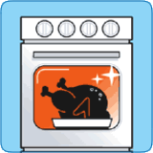 | Radšej vyčistite dvierka na sporáku...  Pri každom otvorení dvierok na sporáku uniká asi 20% tepla - preto jedlo pozorujte zvonku.
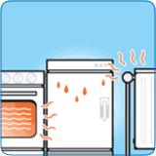 | Chladnička má stáť na chlade...  Ak stojí chladnička alebo mraznička vedľa tepelného zdroja (radiátor, sporák, umývačka riadu, práčka), spotrebúva oveľa viac elektriny! Takže si na ich blízkosť treba dávať pozor, alebo aspoň medzi ne umiestniť izoláciu. Najlepšie je nejaké chladné miesto: pri každom stupni navyše spotrebuje chladnička asi o 4% viac elektriny!
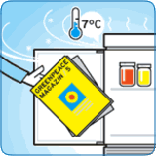 | Nepreháňať to s chladením...  Ideálna teplota v chladničke je 7°C - na to často stačí 1. stupeň.  Rada navyše: noviny v nevyužitom priestore zabránia pri otváraní veľkému úniku chladného vzduchu.
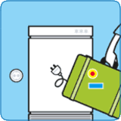 | Vypnúť chladničku...  Keď ste dlhšie preč, vytiahnite chladničku zo zásuvky a odneste zvyšok jej obsahu k susedom (dá sa to spojiť s rozmrazovaním).  Kto potrebuje držať v chlade len malé množstvo potravín, zvládne to často aj bez chladničky - najmä v zime.
Menej vody pri varení...
Aj pri varení vajec môžete ušetriť: na dno hrnca postačí množstvo vody na hrúbku prsta - vajcia sa uvaria vo vodnej pare. Bez problémov to funguje aj so zemiakmi či brokolicou.
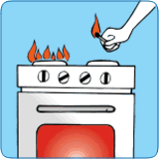 | Variť na plyne...  Je to lacnejšie a šetríte tým prírodu. Straty energie sú vďaka priamemu spaľovaniu viditeľne menšie a plyn sa ľahšie reguluje.
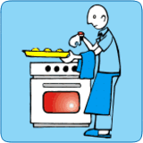 | Využite všetko teplo...  Aj keď je to často napísané v recepte, väčšinou je predhriatie rúry zbytočné (výnimka: špeciálne cesto). Keď ju vypnete pár minút pred dopečením, využijete zvyšok tepla bez míňania elektriny...
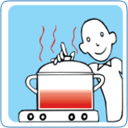 | Pokrievka patrí na hrniec...  Pokrievka na hrnci zníži spotrebu energie až na 1/4! Najlepšie sú tlakové hrnce, ktoré ušetria ďalších 50 % energie.
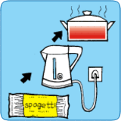 | Vodu na cestoviny nechať zovrieť v rýchlovarnej kanvici...  Najrýchlejšie zovrie voda v rýchlovarnej kanvici alebo za pomoci ponorného variča. Preto ak máte elektrický sporák, oplatí sa nechať vodu najprv zovrieť a až potom vliať do hrnca.
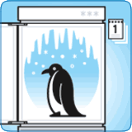 | Rozmrazujte mrazničku...  Ak sa v mrazničke vytvorí vrstva ľadu, začne silno stúpať spotreba energie. Rýchlo tvoriaci sa ľad a námraza prezrádza priepustnosť dverí. Takže nezabudnite raz za čas skontrolovať aj tesnenie.
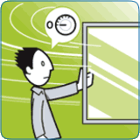 | Vetrať krátko a intenzívne...  Pri vetraní je lepšie vypnúť kúrenie a dokorán otvoriť okná. Vzduch sa tak rýchlo vymení a steny zostanú teplé. Vetranie cez pootvorené okno a súčasné kúrenie predstavuje obrovské plytvanie.
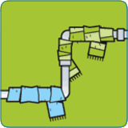 | Zaizolujte tepelné potrubia...  Ak sú teplovodné potrubia v nevykúrených miestnostiach ako napríklad v pivnici, treba ich starostlivo zaizolovať.  Reflexná fólia stojí pár korún, ročne vám však pomôže ušetriť až niekoľko stovák. Umiestnite ju na stenu za radiátor alebo kachle, fólia tak odrazí späť do miestnosti až 90% tepla.
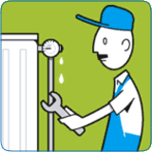 | Kontrolujte radiátory...  Ak máte vlastné kúrenie, kontrolujte najmä obehové čerpadlo. Moderné čerpadlá spotrebujú oveľa menej elektriny. A nezabudnite na pravidelné odvzdušňovanie radiátorov.
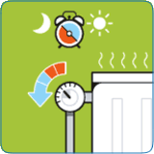 | Regulujte kúrenie...  Zníženie izbovej teploty o jeden stupeň Celzia ušetrí až 6% energie! Pre zdravú izbovú klímu stačí v obývacích izbách 18-20°C, v kuchyni 16-18°C, v detskej izbe 20°C a na chodbách 15°C.  Viete, že malá klimatizačná jednotka pre jedu miestnosť má spotrebu až 1.000 wattov? Je to šesť krát viac, ako veľký stojanový ventilátor!
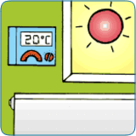 | Nainštalujte si programovateľné termostaty...  Moderné termostaty dokážu nastaviť teplotu presne podľa vášho želania: večer vyššiu, cez deň a v noci nižšiu.
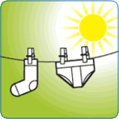 | Prádlo sušte na slnku...  Sušiče bielizne sú nezmyselnými žrútmi energie. V štvorčlennej domácnosti spotrebujú až 480 kilowatt hodín elektriny! Prádlo je teda oveľa lepšie vyvesiť na čerstvý vzduch!
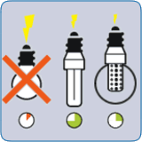 | Používajte úsporné žiarovky alebo LED svetelné zdroje ...  Vydržia niekoľkonásobne dlhšie, ušetria asi 80% elektriny. Pretože niektoré úsporné žiarovky obsahuju rizikové látky, nepatria do bežného odpadu. V súčasnosti sa čoraz viac presadzujú aj LED žiarovky, ktoré sú ekologické s dobrými parametrami svetla, životnosťou a začínajú byť aj cenovo prístupnejšie. Ich životnosť dosahuje viac ako 40 000 hodín, zatiaľ čo spotreba je radovo v jednotkách wattov, v závislosti na počte použitých LED diód. (1w - 10W). Dnes je prakticky možné už nahradiť takmer každý typ starej vláknovej technológie.
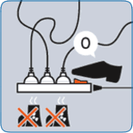 | Kúpte si rozvodku s vypínačom...  Pohotovostný režim pre hifi systém, televízor či videorekordér spotrebuje ročne množstvo elektiny. Odborníci napríklad vypočítali, že až dva jadrové reaktory sú v Nemecku v prevádzke len preto, aby pokryli túto zbytočnú spotrebu. Ak zapojíte viaceré zariadenia do rozdvojky s vypínačom, pomôžete sebe aj životnému prostrediu.  Nabíjačka, na ktorú nieje pripojený mobil či fotoaparát zvyčajne ďalej spotrebúva elektrinu a mení ju na teplo (môžete si to vyskúšať). Ak ju teda nechávate v sásuvke ak keď svoje zariadenia nenabíjate, míňate tím až 10 krát viac energie ako je treba pri nabíjaní...
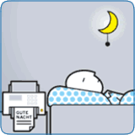 | Nech si aj fax zdriemne...  Zariadenia, ktoré v noci nepotrebujete, môžete zapojiť do časovo nastavitelného prepínača. Cez deň pracujú, v noci spia...
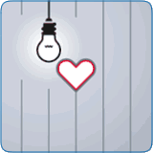 | Obyčajné žiarovky na WC, do kúpeľne a pivnice...  Všetka česť Edisonovi, ale tradičné žiarovky extrémne plytvajú energiou. Až 90% jej unikne vo forme tepla. Jediný zmysel majú tam, kde sa zdržiavate iba krátko. Nie je tomu tak dávno, čo bol počet cyklov zapnutia a vypnutia obmedzený. Dnešné žiarivky sú konštruované tak, aby ich elektronika a trubica zvládla počas životnosti až pol milióna cyklov svietenia. Znamená to, že je možné používať ich aj tam, kde rozsvecujeme svietidlo iba na krátku dobu – hoci i niekoľko krát denne. Samozrejme najúspornejšie a najefektívnejšie riešenie je použitie LED svetelného zdroja, ktoré Vám zaručí takú istú svetelnosť a vzhľadom na krátkosť svietenia skoro "nekonečnú" životnosť.
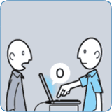 | Vypnite počítač...  Aj keď na počítači práve nepracujete, stále pohlcuje až 70% energie. Takže aj cez kratšie prestávky je lepšie ho vypínať! Ak si kupujete nový počítač, vedzte, že ploché obrazovky sú energeticky šetrnejšie ako klasické.  Ak si kupujete nový počítač, vedzte, že ploché LCD obrazovky sú energeticky šetrnejšie než klasické CRT monitory. Ak zvažujete kúpu notebooku, vedzte, že pri rovnakom výkone majú nižšiu spotrebu.
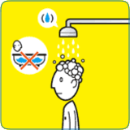 | Krátka sprcha namiesto kúpeľa...  Príprava teplej vody pohlcuje najviac energie v domácnostiach. Preto je lepšie krátko sa osprchovať ako naplniť celú vaňu množstvom vody. Používajte úsporné hlavice, znižujú spotrebu vody o polovicu. Pri šampónovaní či mydlení sprchu vypnite.
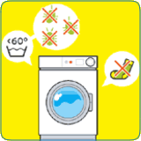 | Nevyvárajte a nepredpierajtie...  Väčšina baktérií sa zničí už pri 60-tich stupňoch. A na rozdiel od vyváracieho režimu pri tejto teplote ušetríte 50% elektriny. Často postačí aj 30 alebo 40 stupňov. Takže predpieranie si môžeme odpustiť...
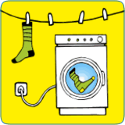 | Vždy plnú práčku...  Práčka naplnená len jednou ponožkou spotrebuje rovnako veľa energie ako úplne plná. Niektoré modely sú vybavené úsporným programom pre polovičné naplnenie, ktorý zníži spotrebu asi o tretinu.
Nenakupujte prístroje na baterky...
Telefóny, elektrické holiace strojčeky a zubné kefky s priamym sieťovým pripojením spotrebujú podstatne menej ako prístroje na baterky.
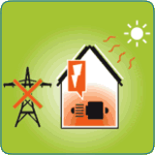 | Energia zo slnka...  Na európskych strechách sú už milióny solárnych zariadení na výrobu teplej vody či elektrickej energie. 1,5 m² plochy teplovodného kolektoru na osobu pokryje ročne viac než polovicu spotreby.
Urobte si pohodlie...
Dobrá izolácia vonkajších stien, podkrovia a pivnice môže ušetriť viac ako polovicu nákladov na kúrenie. Inštaláciou kvalitných okien môžete znížiť tepelné straty až o 70%! Takéto okná maju drevené rámy, účinnú izoláciu, dvojité sklo s nízkou hodnotou prestupu tepla (predovšetkým infračerveného žiarenia) a priestor medzi nimi je vyplnený plynom s nízkou tepelnou vodivosťou. (napr. argónom). Tieto okná sú drahšie, ale vložené náklady sa vám počas doby ich životnosti niekoľkonásobne vrátia. A ešte jedna rada - ak chcete chrániť vaše zdravie a životné prostredie, vyhnite sa plastovým oknám vyrobeným z PVC. Pri výrobe, počas životnosti a pri jeho likvidácii sa totiž z PVC môzu uvoľňovať do okolia nebezpečné látky!
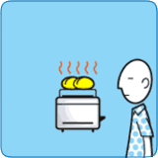 | Toastujte...  Kto neohrieva staré pečivo v rúre, ale na nádstavci na toastovači, ušetrí až 70% energie.
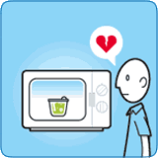 | Mikrovlnku len na maličkosti...  Už pri dvoch porciách spotrebuje mikrovlnka viac energie ako sporák. Taktiež rozmrazovanie v mikrovlnke míňa príliš veža energie - takže potraviny radšej vyberte z mrazničky dostatočne včas pred varením.
Zhasínajte svetlo...
Rada, ktorú iste poznáte. Osvetlenie spotrebuje až desatinu elektriny v domácnosti. Takže: posledný zhasína ;-)
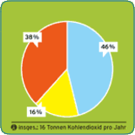 | PODIEL CO₂ NA 4-ČLENNÚ RODINU  46% Vykurovanie a teplá voda  38% Doprava  16% Spotreba elektriny  Spolu: 16 ton CO₂ za rok

Čo má najvyššiu spotrebu elektriny?
Spotreba v kilowatt hodinách / rok
 | 2-členná domácnosť | 4-členná domácnosť
teplá voda (kúpeľňa) | 780 | 1390
domáce spotrebiče (fén, rádio...) | 450 | 690
elektrická rúra | 410 | 600
mraznička | 360 | 435
chladnička | 320 | 370
teplá voda (kuchyňa) | 300 | 440
sušička bielizne | 235 | 480
osvetlenie | 295 | 450
pomocné prístroje centrálneho kúrenia | 290 | 370
umývačka riadu | 210 | 340
práčka | 140 | 300
televízor | 140 | 190
Zdroj: Bund der Energieverbraucher
Zdroj: Z materiálov Greenpeace Nemecko spracovala Slávka Hutárová

Odkaz: http://www.greenpeace.org/slovakia/campaigns/energia/alternativna-energetika/31-tipov

ZDROJ: http://www.uspornaziarovka.sk/pages/31-tipov-ako-%C5%A1etri%C5%A5-energiou.html

